Ficha de Língua Portuguesa

Nome: ___________________________________________ N.º _____
Data: _____________________________________________________
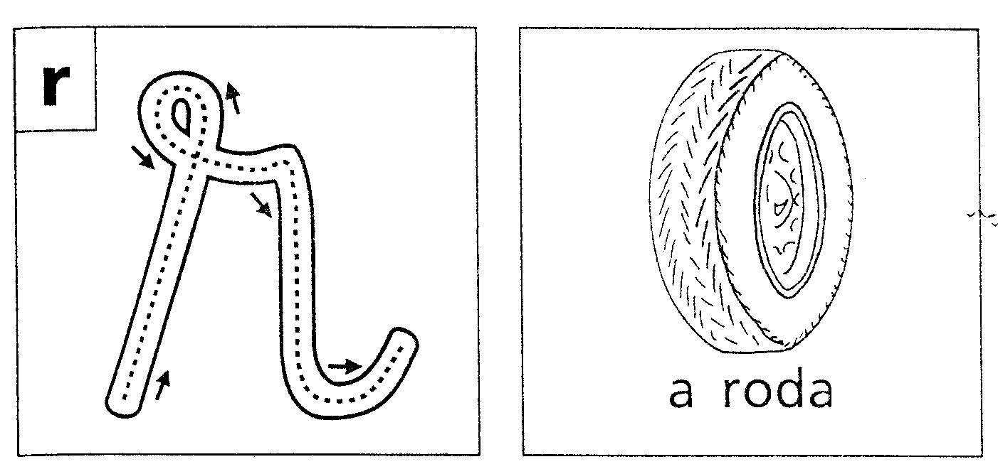
- Completa e pinta.

ra re ri ro ru
__________________________________________________________

- Copia as palavras das imagens.
rato rádio roda
_______ ________ _______
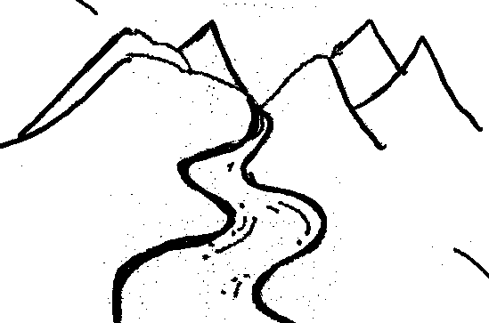
rede romã rio
_______ ________ _______

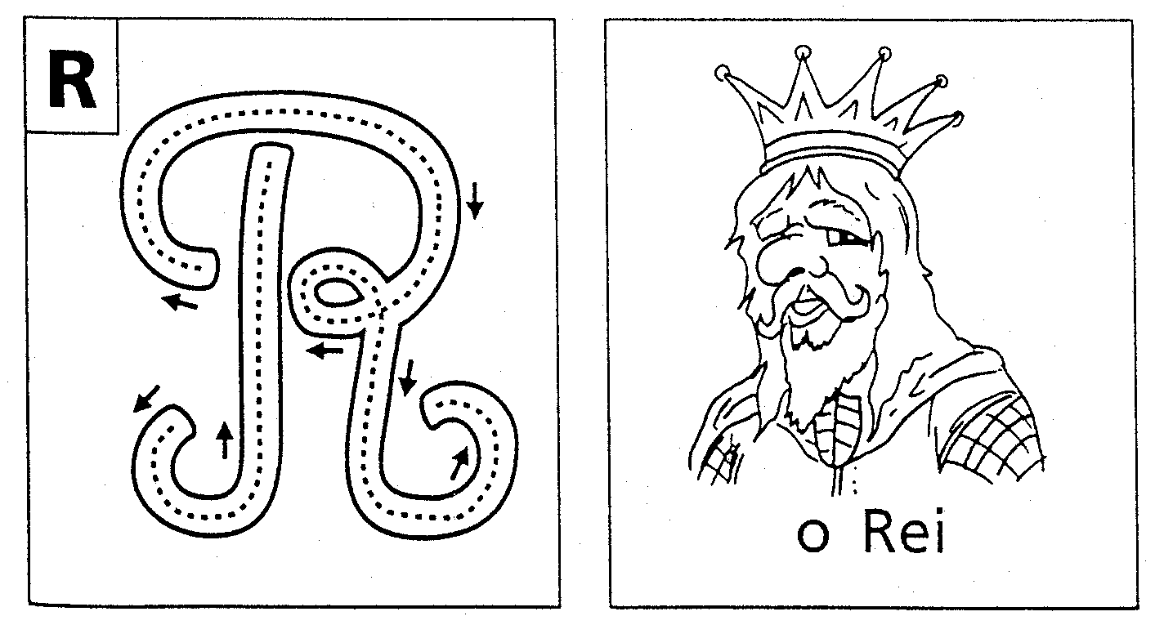
- Completa e pinta. ____

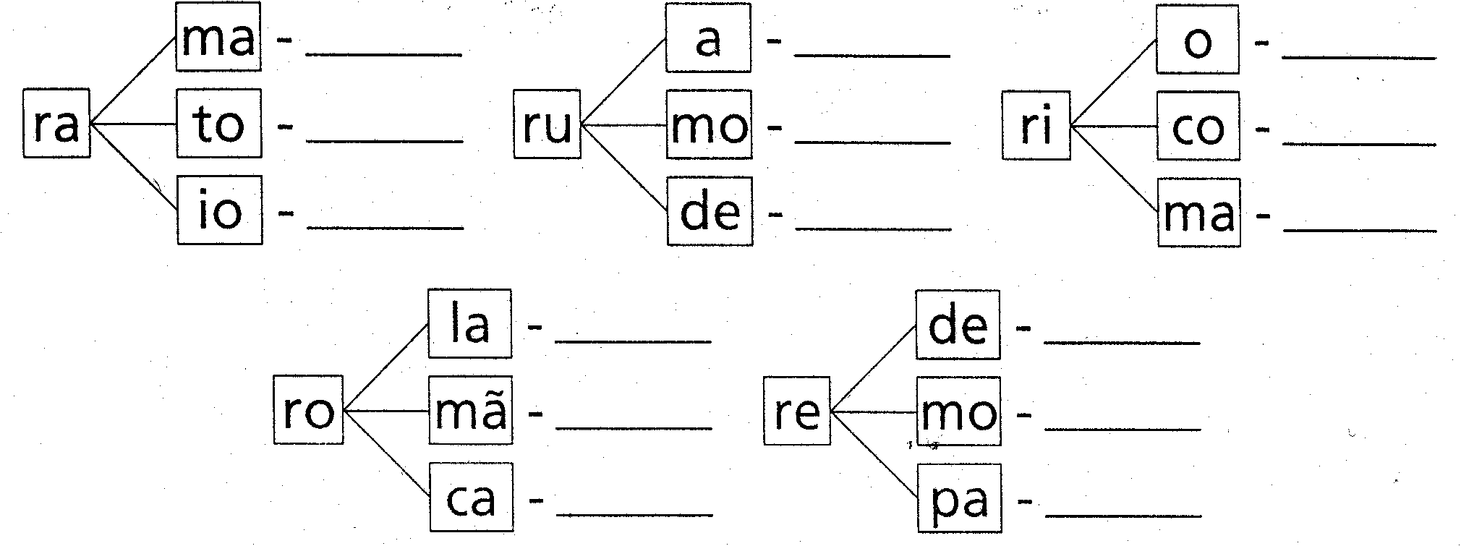
- Forma palavras com as seguintes sílabas.

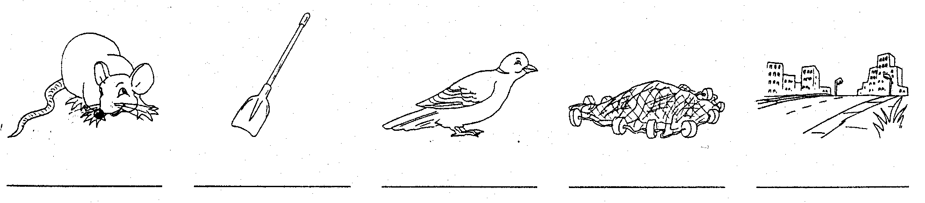
- Com as palavras da questão anterior legenda as gravuras.

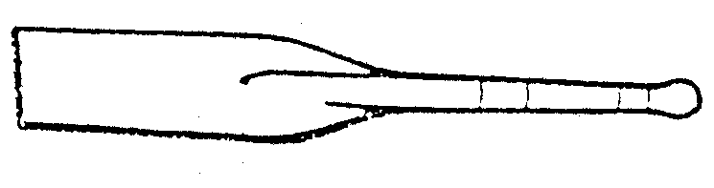
- Lê e copia.
O rato rói o remo do pai.
__________________________________________________________
A Rita leva o cavalo ao rio.

- Faz a legenda das figuras.
romã
rio
rádio
__________ __________ __________ _________ rua
ramo
rã
remo
__________ __________ __________ _________ rei

- Copia as frases e ilustra-as.
O Rui leva a roda.
___________________________________________ __________

O Ruca dá o ramo à Rita.
___________________________________________ __________

A avó lava a roupa do Rui e da Rita.
___________________________________________ __________

- Cola junto aos desenhos as frases correspondentes e pinta-os.

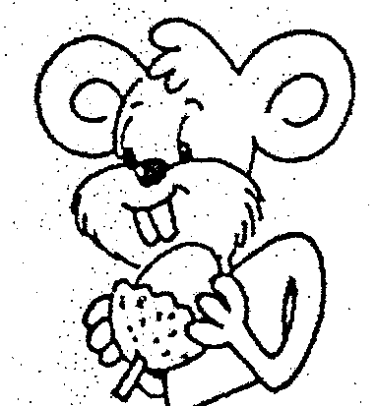

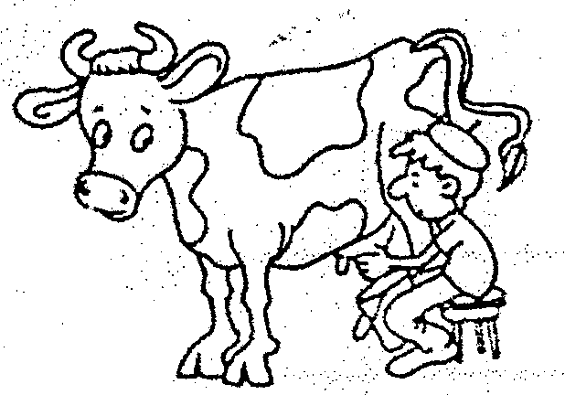

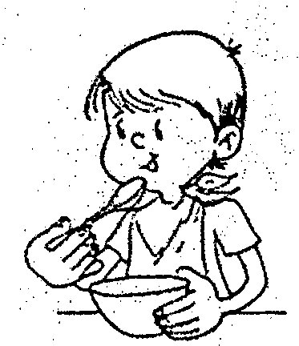

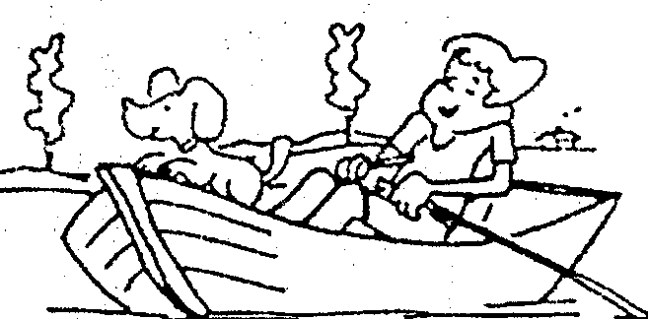

- Cola aqui as palavras e os desenhos correspondentes.

- Copia as frases, pinta os desenhos e corta pelo traço mais grosso.
A vaca do avô dá leite.

_________________________________________
A Rita come a papa toda.

_________________________________________
O rato rói tudo, tudo.

_________________________________________
O Rui rema muito pelo rio.

_________________________________________

roda - ____________ | Rui - ______________ | rato - _____________

- Completa.
t
T
m
M
d
D

l
L
r
R
v
V
p
P

- Legenda as figuras e pinta-as.
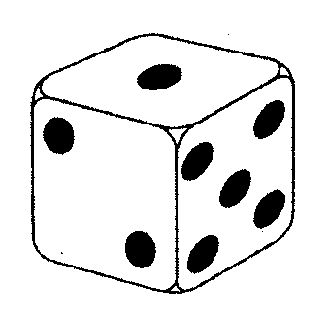
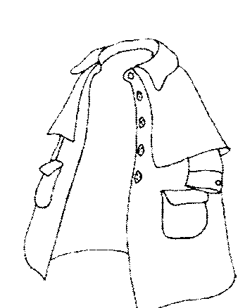

______________ ___________ ___________ ___________

_____________ ____________ ____________ ___________

- Lê as perguntas e completa as respostas.
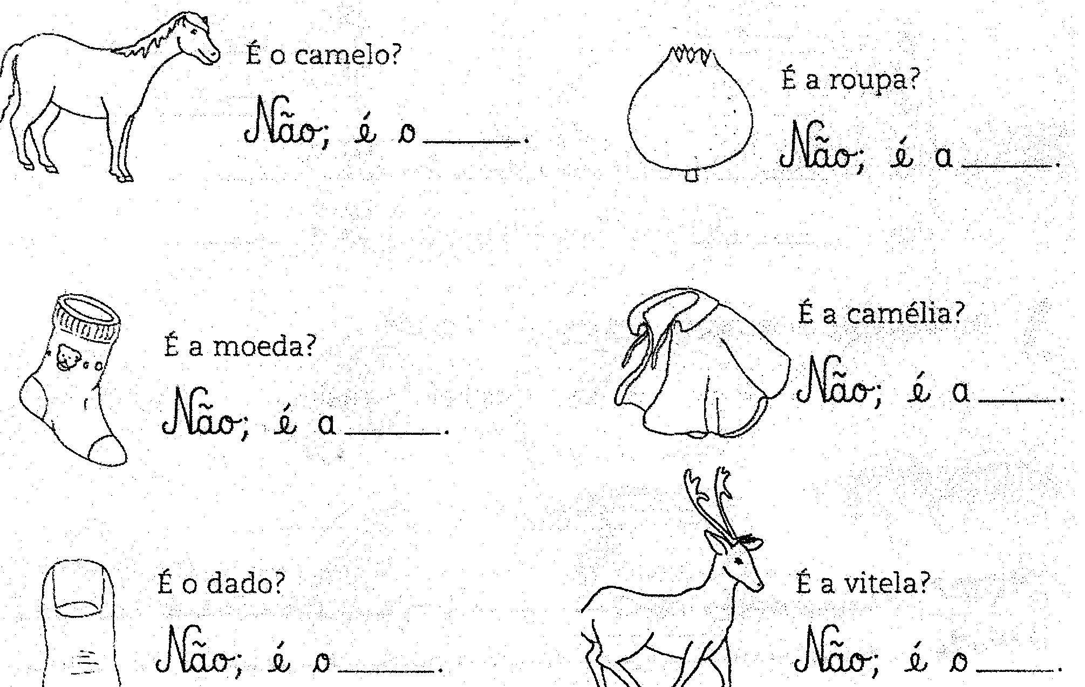

- Copia as frases trocando a figura pela palavra certa.
O roeu a roupa do Romão.
_________________________________________________ rato

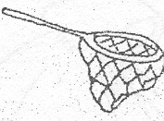
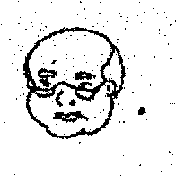

A é do meu rede
_________________________________________________ avô
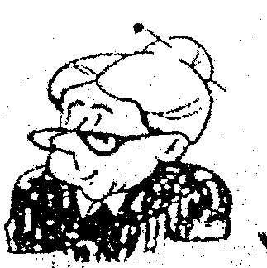

A tua deu comida ao . avó

_________________________________________________ cão

